附件5
核酸检测证明样例及说明
1.检测机构出具的核酸检测报告单。
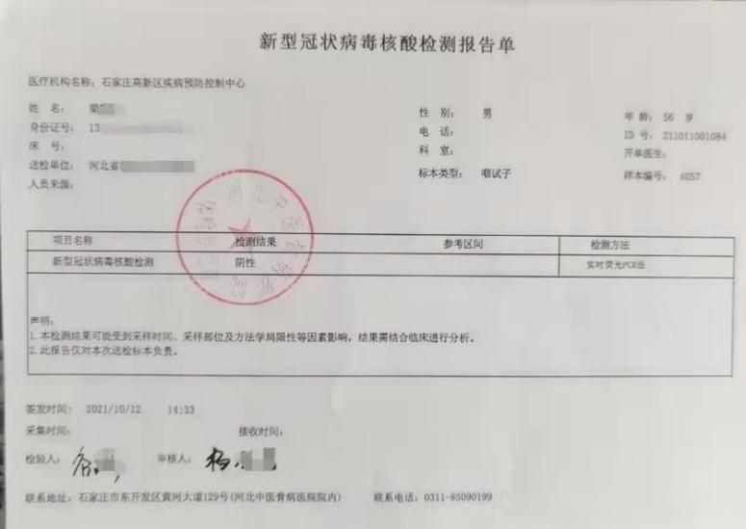
2.微信下载登录“河北健康码”，查询本人核酸检测信息并截图，A4纸打印后本人签名，标注准考证号、身份证号码。
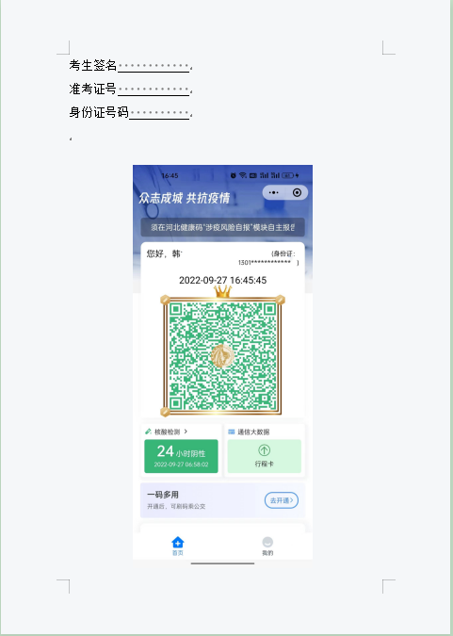

3.微信下载登录“国务院客户端”，点击“核酸检测证明”，查询本人核酸检测信息并截图，A4纸打印后本人签名，标注准考证号、身份证号码。
